ПРИМЕР ЗАПОЛНЕНИЯ ДЕКЛАРАЦИИ 3-НДФЛ ЗА 2013 ГОД С ЦЕЛЬЮ ПОЛУЧЕНИЯ
СОЦИАЛЬНОГО НАЛОГОВОГО ВЫЧЕТА ПО РАСХОДАМ НА ОБУЧЕНИЕ

При заполнении налоговой декларации по налогу на доходы физических лиц (форма 3-НДФЛ) за 2013 год рекомендуем использовать программу "Декларация 2013", которую можно бесплатно скачать на сайте ФНС России. Подробнее здесь.
Программа «Декларация 2013» также размещена на сайте Главного научно-исследовательского вычислительного центра (ГНИВЦ) ФНС России (www.gnivc.ru) в разделе «Декларации» рубрики «Программные обеспечения».
Исходные данные:
Ливанова Наталья Михайловна (ИНН 772455555555) в 2013 году получила доход от ООО "Парк в Измайлово" в размере 171 000 рублей. Налог на доходы физических лиц удержан работодателем по ставке 13 процентов и полностью перечислен в бюджет.
В 2013 году Н.М. Ливанова произвела расходы на оплату своего заочного обучения в ВУЗе в общей сумме 150 000 рублей.
С целью получения социального налогового вычета по расходам на свое обучение, предусмотренного подпунктом 2 пункта 1 статьи 219 Кодекса, Н.М. Ливановой необходимо приложить к налоговой декларации за 2013 год следующие документы:
1. документы, подтверждающие доходы, полученные от налогового агента:
- справка о доходах по форме 2-НДФЛ (далее - Справка по форме 2-НДФЛ) за 2013 год, полученная Н.М. Ливановой от ООО "Парк в Измайлово" (см. рисунок 1) – 1 страница;
2. документы, необходимые для получения социального налогового вычета по расходам на свое обучение:
- копия договора Н.М. Ливановой с образовательным учреждением о предоставлении ей образовательных услуг – 2 страницы;
- копия лицензии, выданной образовательному учреждению и подтверждающей его статус как учебного заведения – 1 страница;
- копии квитанций об уплате Н.М. Ливановой денежных средств за обучение – 2 страницы.

Рисунок 1 Форма № 2-НДФЛ
Приложение № 1 к Приказу ФНС России от 17.11.2010 № ММВ-7-3/611@

Форма № 2-НДФЛ

Код формы по КНД 1151078

1
СПРАВКА О ДОХОДАХ ФИЗИЧЕСКОГО ЛИЦА за 2013 год N 8 от 15.01.2014 признак ---
в ИФНС (код) 7726
- Данные о налоговом агенте
  - ИНН/КПП для организации или ИНН для физического лица
7726090807 770601001
------------------------------------/-----------------------------
  - Наименование организации/Фамилия, имя, отчество физического ООО "Парк в Измайлово"
лица ------------------------------------------------------------- __________________________________________________________________
45307000 495 230-11-22
  - Код ОКТМО ---------------- 1.4. Телефон (----) --------------

- Данные о физическом лице - получателе дохода
772455555555 Ливанова Н.М.
  - ИНН ------------ 2.2. Фамилия, имя, отчество ----------------
1 01 01 1977
2.3. Статус налогоплательщика -- 2.4. Дата рождения --.--.----
643
  - Гражданство (код страны) ------------------
21
  - Код документа, удостоверяющего личность --- 2.7. Серия, номер
50 24 546754 документа ------------
2.8. Адрес места жительства в Российской Федерации:
127643 77 Москва почтовый индекс ------ код региона --- район _________ город ---------
Сокольнический
Вал 71 79 населенный пункт ___ улица ----- дом -- корпус __ квартира -- 2.9. Адрес в стране проживания: Код страны ___ Адрес _____________
13
- Доходы, облагаемые по ставке ----%
┌────────┬────┬─────────┬────┬───────┐ ┌──────┬────┬──────┬────┬───────┐
│ Месяц │Код │ Сумма │Код │ Сумма │ │Месяц │Код │Сумма │Код │ Сумма │
│ │до- │ дохода │вы- │вычета │ │ │до- │дохода│вы- │вычета │
│ │хода│ │чета│ │ │ │хода│ │чета│ │
├────────┼────┼─────────┼────┼───────┤ ├──────┼────┼──────┼────┼───────┤
│январь │2000│41 000 │ │ │ │ │ │ │ │ │
├────────┼────┼─────────┼────┼───────┤ ├──────┼────┼──────┼────┼───────┤
│февраль │2000│11 000 │ │ │ │ │ │ │ │ │
├────────┼────┼─────────┼────┼───────┤ ├──────┼────┼──────┼────┼───────┤ │март │2000│11 000 │ │ │ │ │ │ │ │ │
├────────┼────┼─────────┼────┼───────┤ ├──────┼────┼──────┼────┼───────┤
│апрель │2000│12 000 │ │ │ │ │ │ │ │ │
├────────┼────┼─────────┼────┼───────┤ ├──────┼────┼──────┼────┼───────┤
│май │2000│12 000 │ │ │ │ │ │ │ │ │
├────────┼────┼─────────┼────┼───────┤ ├──────┼────┼──────┼────┼───────┤ │июнь │2000│12 000 │ │ │ │ │ │ │ │ │
├────────┼────┼─────────┼────┼───────┤ ├──────┼────┼──────┼────┼───────┤
│июль │2000│12 000 │ │ │ │ │ │ │ │ │
├────────┼────┼─────────┼────┼───────┤ ├──────┼────┼──────┼────┼───────┤
│август │2000│12 000 │ │ │ │ │ │ │ │ │
├────────┼────┼─────────┼────┼───────┤ ├──────┼────┼──────┼────┼───────┤
│сентябрь│2000│12 000 │ │ │ │ │ │ │ │ │
├────────┼────┼─────────┼────┼───────┤ ├──────┼────┼──────┼────┼───────┤
│октябрь │2000│12 000 │ │ │ │ │ │ │ │ │
├────────┼────┼─────────┼────┼───────┤ ├──────┼────┼──────┼────┼───────┤
│ноябрь │2000│12 000 │ │ │ │ │ │ │ │ │
├────────┼────┼─────────┼────┼───────┤ ├──────┼────┼──────┼────┼───────┤
│декабрь │2000│12 000 │ │ │ │ │ │ │ │ │ ├────────┼────┼─────────┼────┼───────┤ ├──────┼────┼──────┼────┼───────┤
- Стандартные, социальные и имущественные налоговые вычеты
4.1. Суммы предоставленных налогоплательщику налоговых вычетов
┌──────┬───────┐ ┌──────┬────────┐ ┌──────┬───────┐ ┌──────┬────────┐
│ Код │ Сумма │ │ Код │ Сумма │ │ Код │ Сумма │ │ Код │ Сумма │
│вычета│вычета │ │вычета│ вычета │ │вычета│вычета │ │вычета│ вычета │
├──────┼───────┤ ├──────┼────────┤ ├──────┼───────┤ ├──────┼────────┤
│ │ │ │ │ │ │ │ │ │ │ │
└──────┴───────┘ └──────┴────────┘ └──────┴───────┘ └──────┴────────┘ 4.2. N Уведомления, подтверждающего право на имущественный налоговый вычет _______________________
4.3. Дата выдачи Уведомления __.__.____ 4.4. Код налогового органа, выдавшего Уведомление ________________

5. Общие суммы дохода и налога по итогам налогового периода
5.1. Общая сумма дохода | 171 000
5.2. Налоговая база | 171 000
5.3. Сумма налога исчисленная | 22 230
5.4. Сумма налога удержанная | 22 230
5.5. Сумма налога перечисленная*
5.6. Сумма налога, излишне удержанная налоговым агентом
5.7. Сумма налога, не удержанная налоговым агентом

Итак, в нашем примере налогоплательщик претендует на получение социального налогового вычета по расходам на свое обучение, для чего необходимо заполнить 6 листов налоговой декларации, из которых 2 листа являются титульными

ТИТУЛЬНЫЙ ЛИСТ
При заполнении титульного листа налоговой декларации, состоящего из 2-х страниц, отражают общие сведения о налогоплательщике.
На первой странице титульного листа (см. рисунок 2) налоговой декларации в поле «Номер корректировки» проставляется цифра 0, поскольку налоговая декларация Н.М. Ливановой по доходам за 2013 год представляется впервые.
В пункте "ИНН" указывается идентификационный номер налогоплательщика - физического лица, который указан в документе, подтверждающем постановку данного физического лица на налоговый учет в налоговом органе Российской Федерации. При отсутствии у налогоплательщика ИНН данный реквизит не заполняется. В нашем примере записываем ИНН Ливановой Н.М. 7724555555. Поле «ИНН» также заполняется на всех последующих листах декларации.
В пункте «Налоговый период (код)» уже проставлено число 34 – это код налогового периода (2013 года), далее указывается отчетный налоговый период – 2013 год.
В поле "Представляется в налоговый орган (код)" проставляется четырехзначный номер налогового органа, в котором налогоплательщик состоит на налоговом учете. В нашем примере 7724, где 77 - код региона (г. Москва), 24 - номер налогового органа (совпадает с четырьмя первыми цифрами ИНН Ливановой Н.М.).
Поле «Код категории налогоплательщика» заполняется на основании Справочника, приведенного в Приложении № 1 к Порядку заполнения формы налоговой декларации по налогу на доходы физических лиц (далее – Порядок).
Существуют следующие коды категории налогоплательщиков:
- индивидуальные предприниматели - код 720,
- нотариусы и другие лица, занимающиеся частной практикой – код 730,
- адвокаты, учредившие адвокатские кабинеты – код 740,
- индивидуальные предприниматели, являющиеся главами крестьянских (фермерских) хозяйств - код 770,
- остальные физические лица, в том числе иностранные граждане, не относящиеся к уже перечисленным категориям физических лиц - код 760.
Таким образом, Н.М. Ливанова указывает в декларации код налогоплательщика - 760.
В пункте "Код по ОКТМО" указывается код административно-территориального образования, на территории которого проживает налогоплательщик. Значение кода ОКТМО содержится в "Общероссийском классификаторе территорий муниципальных образований (ОКТМО)". Информацию о коде ОКТМО можно также получить в налоговом органе по месту постановки на налоговый учет. В нашем примере Н.М. Ливанова проживает в районе Сокольники г. Москвы, код ОКТМО которого 45315000. Как узнать код ОКТМО по адресу, можно посмотреть здесь.
В пунктах «Фамилия», «имя», «отчество» указывается фамилия, имя и отчество физического лица - налогоплательщика, без сокращений, в соответствии с документом, удостоверяющем личность. Для иностранных физических лиц допускается при написании использование букв латинского алфавита. Отчество может отсутствовать, если оно не указано в документе, удостоверяющем личность налогоплательщика.
Далее указывается номер контактного телефона налогоплательщика.
Кроме персональных сведений о налогоплательщике на титульном листе указывается общее количество заполненных страниц декларации и количество подтверждающих документов (их копий), прилагаемых к ней. При этом налогоплательщик или его представитель вправе составить реестр таких документов и приложить его к декларации.
В нижней части каждой заполненной страницы декларации налогоплательщик или его представитель ставит свою подпись и дату подписания.
Если декларацию подписывает законный или уполномоченный представитель налогоплательщика, к ней следует приложить копию документа, подтверждающего полномочия этого лица.
На второй странице титульного листа налоговой декларации в пункте «Дата рождения» указывается дата рождения (число, месяц, год) путем последовательной записи данных арабскими цифрами, например: 01.01.1977, где 01 - число, 01 - месяц, 1977 - год рождения.
Поле «Место рождения» заполняется в соответствии с документом, удостоверяющим личность. В нашем примере – г. Москва.
В пункте "Наличие гражданства" проставляется цифра 1 физическим лицом, являющимся гражданином какой-либо страны, цифра 2 – лицом без гражданства.
В поле «Код страны» проставляется код страны, гражданином которой является физическое лицо. Код страны выбирается из Общероссийского классификатора стран мира (ОКСМ). Например, код 643 - код России, код 804 - код Украины. При отсутствии у физического лица гражданства указывается код 999.
Поля под заголовком «Сведения о документе, удостоверяющем личность», заполняются на основании соответствующего документа. При этом «Код вида документа» выбирается из справочника "Коды документов", являющемся Приложением № 2 к Порядку.
В пункте "Статус налогоплательщика" указывается статус физического лица - налогоплательщика. При этом цифра 1 проставляется налоговыми резидентами Российской Федерации (т.е. физическими лицами, фактически находящимися на территории Российской Федерации не менее 183 календарных дней в течение 12 следующих подряд месяцев). Физические лица, не являющиеся налоговыми нерезидентами Российской Федерации, в поле «Статус налогоплательщика» проставляют цифру 2.
В полях под заголовком "Место жительства налогоплательщика" указывается полный адрес постоянного места жительства налогоплательщика на основании документа, удостоверяющего его личность, либо иного документа, подтверждающего адрес места жительства.
Элементами адреса являются: "Почтовый индекс", "Код региона", "Район", "Город", "Населенный пункт", "Улица", "Дом", "Корпус", "Квартира".
"Коды регионов" - это код субъекта Российской Федерации, на территории которого физическое лицо имеет место жительства. Код региона выбирается из справочника "Коды регионов" (приложение № 3 к Порядку) (совпадает с двумя первыми цифрами ИНН Ливановой Н.М.).

Рисунок 2

7 | 7 | 2 | 4 | 5 | 5 | 5 | 5 | 5 | 5 | 5 | 5
ИНН Приложение № 1 к Приказу ФНС РФ от 10.11.2011 № ММВ-7-3/760 @
0 | 0 | 1
Стр.
Форма по КНД 1151020
7 | 6 | 0
Налоговая декларация
по налогу на доходы физических лиц (форма 3-НДФЛ)
4 | 5 | 3 | 1 | 5 | 0 | 0 | 0 | - | - | -

Номер корректировкиНалоговый период (код)
0
Л | И | В | А | Н | О | В | А
Представляется в налоговый орган (код)Код категории налогоплательщика
7 | 7 | 2 | 4
(760 - физическое лицо за исключением индивидуального предпринимателя, нотариуса и другого лица, занимающегося частной практикой, адвоката, учредившего адвокатский кабинет, и главы крестьянского (фермерского) хозяйства)
3 | 4 | Отчетный налоговый период | 2 | 0 | 1 | 3
Код по ОКТМО
Фамилия
Имя
Отчество
Номер контактного телефона
Н | А | Т | А | Л | Ь | Я
М | И | Х | А | Й | Л | О | В | Н | А
2 | 3 | 4 | 5 | 6 | 7 | 8
6
Настраницах с приложением подтверждающих документов или их копий налистах
3
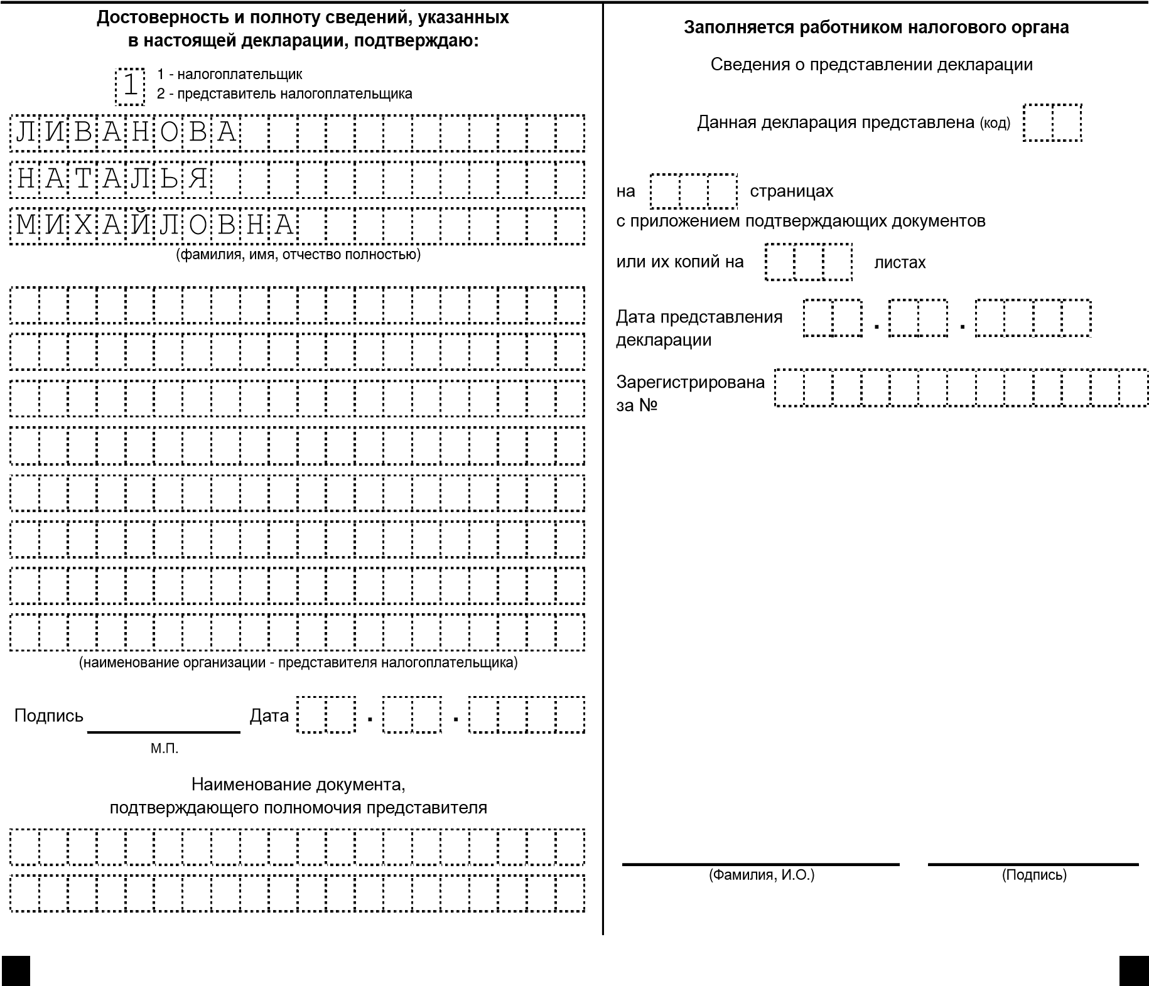

ИНН
г | . | М | о | с | к | в | а
7 | 7 | 2 | 4 | 5 | 5 | 5 | 5 | 5 | 5 | 5 | 5
Стр.
0 | 0 | 2
Фамилия Ливанова И. Н. О. М.
1 | 9 | 7 | 7

0330 | 9025018
0 | 1
Дата рождения..
0 | 1
Место рождения
1 - гражданин Код страны
6 | 4 | 3
Наличие гражданства 1 2 - лицо без гражданства (643 - для граждан Российской Федерации)
2 | 1
Сведения о документе, удостоверяющем личность:
Код вида документа
(21 - паспорт гражданина Российской Федерации)
Серия и номер
5 | 0 |  | 2 | 4 |  | 5 | 4 | 6 | 7 | 5 | 4
Кем _{выдан} ОВД района «Сокольники» г. Москвы
0 | 9 | . | 0 | 3 | . | 2 | 0 | 0 | 5

Дата выдачи
Статус налогоплательщика  Место жительства налогоплательщика | 1  1 | - - физическое лицо - налоговый резидент Российской Федерации  - - физическое лицо, не являющееся налоговым резидентом Российской Федерации  - - адрес места жительства в Российской Федерации  - - адрес места пребывания в Российской Федерации  (заполняется при отсутствии места жительства в Российской Федерации)

С | о | к | о | л | ь | н | и | ч | е | с | к | и | й |  | В | а | л
1 | 2 | 7 | 6 | 4 | 3
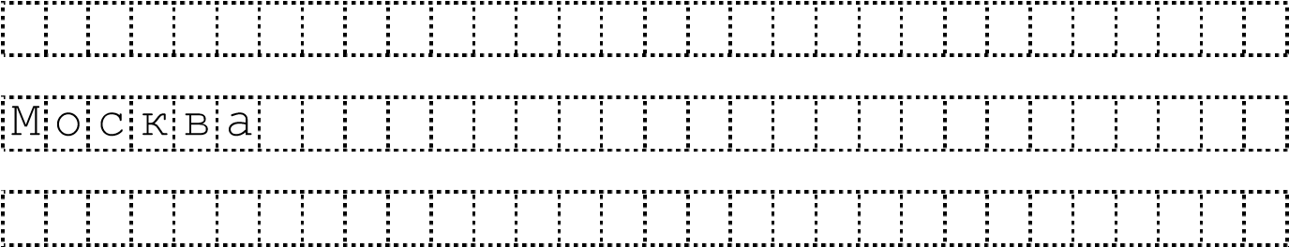
Почтовый индексРегион (код)
7 | 7
Район
Город
Населенный пункт (село, поселок и т.д.)
Улица (проспект, переулок и т.д.)
7 | 1
Номер дома (владения)
Номер корпуса (строения)
7 | 9
Номер квартиры
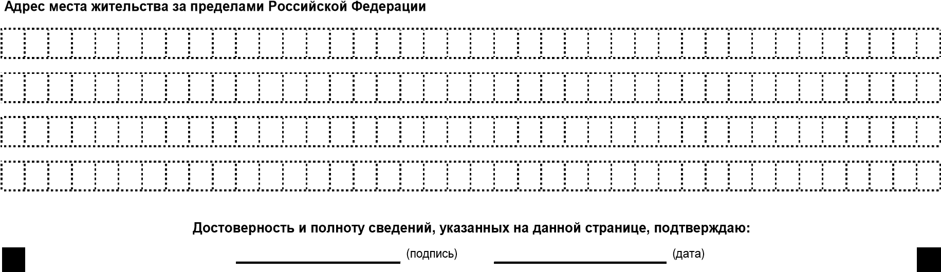

ЛИСТ А
Лист А заполняется на основе Справки по форме 2-НДФЛ за 2013 год, полученной от ООО «Парк в Измайлово» (см. рисунок 3).
При указании в Листе А декларации 3-НДФЛ сведений о доходах, полученных от ООО «Парк в
Измайлово» (является налоговым агентом), необходимо отразить реквизиты налогового агента (наименование, ИНН/КПП), а также заполнить поле "Код по ОКТМО", значение которого должно соответствовать показателю поля "Код ОКТМО" п. 1.3 Справки по форме 2-НДФЛ (пример этой справки приведен на Рисунке 1).
Общую сумму дохода и сумму облагаемого дохода следует перенести из п.п. 5.1 и 5.2 Справки по форме 2-НДФЛ. Суммы исчисленного и удержанного налога переносятся из п.п. 5.3 и 5.4.
Общая сумма дохода, полученная от ООО «Парк в Измайлово», - 171 000 руб., сумма облагаемого дохода - 171 000 руб. Сумма налога составила 22 230 руб. (171 000 руб. x 13%), удержанная сумма налога также равна 22 230 руб.
Итоговые данные (суммарные значения показателей п. 1 листа А) отражаются в п. 2 этой же страницы.
Полученные данные на Листе А затем перейдут в Раздел 1.

3

Стр
.
Фамилия
ИНН

7
7
2
4
5
5
5
5
5
5
5
5
0
М
.
И
.
О
.
0
5
Ливанова
Н
.
Лист А. Доходы от источников в Российской Федерации, облагаемые налогом по ставке (001)%
1 | 3

1. Расчет сумм доходов и налога
ИНН источника выплаты дохода /КПП Код по ОКТМО
010
0 | 0
Наименование источника выплаты дохода
7 | 7 | 2 | 6 | 0 | 9 | 0 | 8 | 0 | 7 | - | - | 020 | 7 | 7 | 2 | 6 | 0 | 1 | 0 | 0 | 1 | 021 | 4 | 5 | 3 | 0 | 7 | 0 | 0 | 0 | - | - | -
030 ООО "Парк в Измайлово"
Сумма дохода (руб., коп.) Сумма облагаемого дохода (руб., коп.)
2 | 2 | 2 | 3 | 0 | - | - | - | - | - | - | -
1 | 7 | 1 | 0 | 0 | 0 | - | - | - | - | - | -
1 | 7 | 1 | 0 | 0 | 0 | - | - | - | - | - | -
040.050.
0 | 0
Сумма налога исчисленная (руб.) | Сумма налога удержанная (руб.)

060070
2 | 2 | 2 | 3 | 0 | - | - | - | - | - | - | -
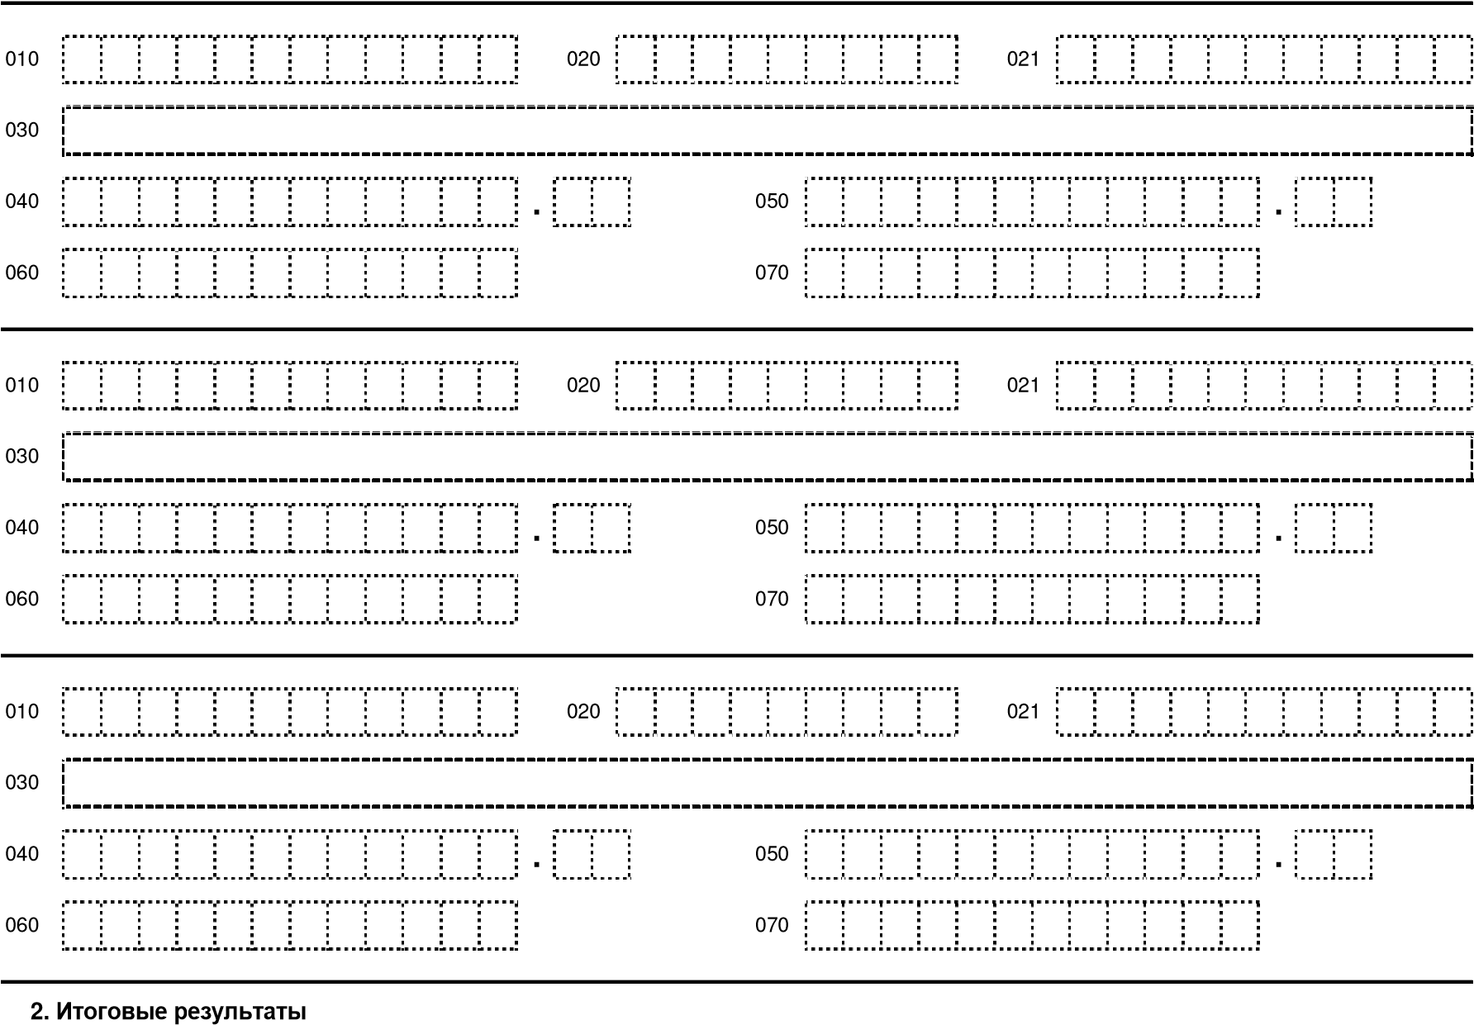
2.1. Общая сумма дохода (руб., коп.) 2.2. Общая сумма облагаемого дохода (руб., коп.)
1 | 7 | 1 | 0 | 0 | 0 | - | - | - | - | - | - | . | 0 | 0
1 | 7 | 1 | 0 | 0 | 0 | - | - | - | - | - | -
080. 090
0 | 0
2.3. Общая сумма налога исчисленная (руб.) | 2.4. Общая сумма налога удержанная (руб.)

100 110
2 | 2 | 2 | 3 | 0 | - | - | - | - | - | - | -
2.5. Общая сумма уплаченного налога, в виде фиксированных авансовых платежей (руб.)
120

Достоверность и полноту сведений, указанных на данной странице, подтверждаю:
2 | 2 | 2 | 3 | 0 | - | - | - | - | - | - | -

Пример заполнения налоговой декларации по налогу на доходы физических лиц (форма 3-НДФЛ) за 2013 год с целью получения социального налогового вычета по расходам на обучение налогоплательщика.

ЛИСТ Ж2

Расходы на обучение указываются на листе Ж2 (см. рисунок 4). Следует иметь в виду, что пунктом 2 статьи 219 Кодекса установлено ограничение суммы расходов, которую можно включить в социальный налоговый вычет, в размере 120 000 рублей.
То есть, уплатив за свое обучение в ВУЗе 150 000 рублей, Н.М. Ливанова вправе претендовать на получение социального налогового вычета в размере не более 120 000 рублей. Поэтому на листе Ж2 указана предельная сумма 120 000 рублей, а не большая сумма, которая была фактически потрачена на обучение.
Если бы сумма расходов, потраченных на обучение, была бы ниже предельного значения, например, 50 000 рублей, то на листе Ж2 нужно было бы указывать именно её: 50 000 рублей.

4

Стр
.
Фамилия
Ливанова
Н
.
М
.
И
.
О
.
5
5
5
0
0
6
4
5
5
5
5
5
ИНН

2
7
7

Лист Ж2. Расчет социальных налоговых вычетов
- Расчет социальных налоговых вычетов, установленных статьей 219 Кодекса, за исключением социальных налоговых вычетов, в отношении которых применяются ограничения, установленные п. 2 статьи 219 Кодекса (руб., коп.)
  - Сумма, перечисленная на благотворительные цели (не более 25% от ₀₁₀ общей суммы дохода, полученного в налоговом периоде)
  - Сумма, уплаченная за обучение детей по очной форме обучения (не более ₀₂₀ 50000 руб. за каждого ребенка на обоих родителей, опекуна, попечителя)
  - Сумма расходов по дорогостоящему лечению 030
  - Итого по п. 1 (пп. 1.1 + пп. 1.2 + пп. 1.3) 040
- Расчет социальных налоговых вычетов, установленных статьей 219 Кодекса, в отношении которых применяются ограничения, установленные п. 2 статьи 219 Кодекса (руб., коп.)
1 | 2 | 0 | 0 | 0 | 0 | - | - | - | - | - | -

  - Сумма, уплаченная за свое обучение, за обучение брата (сестры) в возрасте 050 . до 24 лет по очной форме обучения, принимаемая к вычету
.
0 | 0
  - Сумма, уплаченная за лечение и приобретение медикаментов, принимаемая к 060 вычету (за исключением расходов по дорогостоящему лечению)
  - Сумма страховых взносов, уплаченная по договорам добровольного личного страхования, а также по договорам добровольного страхования супруга (супруги), 070 родителей и (или) своих детей в возрасте до 18 лет, принимаемая к вычету
  - Сумма страховых взносов, уплаченная по договору (договорам) добровольного пенсионного страхования, заключенному (заключенным) со страховой
организацией в свою пользу и (или) в пользу супруга (в том числе в пользу вдовы,
080 вдовца), родителей (в том числе усыновителей), детей-инвалидов (в том числе усыновленных, находящихся под опекой (попечительством), принимаемая к вычету (пп. 2.3 Листа Ж3)
  - Сумма пенсионных взносов, уплаченная по договору (договорам) негосударственного пенсионного обеспечения, заключенному (заключенным) с
негосударственным пенсионным фондом в свою пользу и (или) в пользу супруга (в
090 том числе в пользу вдовы, вдовца), родителей (в том числе усыновителей), детейинвалидов (в том числе усыновленных, находящихся под опекой (попечительством), принимаемая к вычету (пп. 1.3 Листа Ж3)
  - Сумма дополнительных страховых взносов на накопительную часть трудовой пенсии, уплаченная в соответствии с Федеральным законом "О
дополнительных страховых взносах на накопительную часть трудовой пенсии и 100 государственной поддержке формирования пенсионных накоплений", принимаемая к вычету
.
  - Итого по п. 2 (пп. 2.1 + пп. 2.2 + пп. 2.3 + пп. 2.4 + пп. 2.5 + пп. 2.6, но в совокупности не более 120000 руб., - п. 3 Листа Ж3) .
1 | 2 | 0 | 0 | 0 | 0 | - | - | - | - | - | -
110
.
0 | 0
- Расчет итоговой суммы социальных налоговых вычетов (руб., коп.)
Итого (пп. 1.4 + пп. 2.7) 120 .
1 | 2 | 0 | 0 | 0 | 0 | - | - | - | - | - | -
Достоверность и полноту сведений, указанных на данной странице, подтверждаю:
(подпись) (дата)
0 | 0

РАЗДЕЛ 1
Теперь перейдем к заполнению раздела 1, где рассчитаем налоговую базу и итоговую сумму налога, подлежащую уплате (доплате) в бюджет (возврату из бюджета) по доходам, облагаемым по ставке 13% (см. рисунок 5). Здесь Н.М. Ливанова указывает:
- по строке 010 - общую сумму дохода в размере 171 000 руб.;
- строке 030 - общую сумму дохода, подлежащую налогообложению, - 171 000 руб.
Значение показателя п. 4 "Сумма расходов и налоговых вычетов, уменьшающих налоговую базу" (строка 040) переносится из п. 3 лист Ж2 - 120 000 руб.
В рассматриваемом случае показатель строки 030 разд. 1 больше показателя строки 040. Соответственно, в строке 050 "Налоговая база" записывается полученная разница в размере 51 000 руб.
Строка 060 рассчитывается путем перемножения строки 050 (51 000 руб.) на 13%, получаем 6 630 руб.
В строку 070 переносится значение из пп. 2.4 Листа А (22 230 руб.)
Для расчета значения по строке 110 (сумма налога, подлежащая возврату из бюджета) необходимо из строки 070 (22 230 руб.) вычесть значение строки 060 (6 630 руб.). Получаем сумму налога к возврату из бюджета в размере 15 600 руб.

0 | 0
5
- | -

Стр
.
ИНН

Фамилия Ливанова И. Н. О. М.
7 | 7 | 2 | 4 | 5 | 5 | 5 | 5 | 5 | 5 | 5 | 5

Раздел 1. Расчет налоговой базы и суммы налога по доходам, облагаемым по ставке 13%
0 | 0 | 3
№  п/п | Показатели | Код строки | Значение показателей  (руб. коп.)
I. Расчет общей суммы дохода, подлежащей налогообложению по ставке 13%
- Общая сумма дохода 010.
1 | 7 | 1 | 0 | 0 | 0 | - | - | - | - | - | -
(пп. 2.1 Листа А + пп. 2.1 Листа Б + пп. 3.1 Листа В)
- Общая сумма дохода, не подлежащая налогообложению 020.
- | - | - | - | - | - | - | - | - | - | - | -
(пп. 1.9 Листа Г1)
1 | 7 | 1 | 0 | 0 | 0 | - | - | - | - | - | -
0 | 0
- Общая сумма дохода, подлежащая налогообложению 030.
 | II. Сумма расходов и налоговых вычетов, уменьшающая налоговую базу
4 | Общая сумма расходов и налоговых вычетов
(Вычтите строку 020 из строки 010)
1 | 2 | 0 | 0 | 0 | 0 | - | - | - | - | - | -
(ппп. 3 . 3.2 ЛистаЛиста Ж3 + В + пппп. 11.3 . 6.1 ЛистаЛиста З Д + + ппп. 4 . 2.5 ЛистаЛиста Е + И + + пп. 2.8 пп. 2.6 ЛистаЛиста Ж1 + И + п. 3 ппЛиста. 2.8 Ж2 + 040. Листа И + пп. 2.9 Листа И)
0 | 0
III. Расчет налоговой базы
5 | 1 | 0 | 0 | 0 | - | - | - | - | - | - | -
6 | 6 | 3 | 0 | - | - | - | - | - | - | - | -
2 | 2 | 2 | 3 | 0 | - | - | - | - | - | - | -
5 Налоговая база 0.
0 | 0
(Вычтите строку 040 из строки 030. Если результат получился отрицательным, то по данной строке ставится ноль)
IV. Расчет итоговой суммы налога, подлежащей уплате (доплате)/возврату (руб.)

6 Общая сумма налога, исчисленная к уплате 060
(Умножьте значение строки 050 на 0,13)

7 Общая сумма налога, удержанная у источника выплаты 070
(пп. 2.4 Листа А)

8 Сумма фактически уплаченных авансовых платежей 075
(пп. 3.4 Листа В)

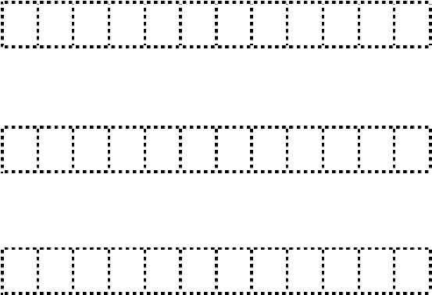
9 Общая сумма налога, уплаченная в виде фиксированных 080 авансовых платежей
(пп. 2.5 Листа А)

10 Общая сумма налога, уплаченная в иностранных 090 государствах, подлежащая зачету в Российской Федерации
(пп. 2.4 Листа Б)

11 Сумма налога, подлежащая возврату из бюджета 100
(Вычтите строку 060 из суммы строк 070, 075, 080. Если значение строки 060 больше или равно сумме строк 070, 075 и 080, то в строке 100 ставится прочерк)

12 Сумма налога, подлежащая уплате (доплате) в бюджет 110
(Вычтите сумму строк 070, 075, 080, 090 из строки 060. Если значение строки 060 меньше или равно сумме строк 070, 075, 080, 090, то в строке 110 ставится прочерк)
Достоверность и полноту сведений, указанных на данной странице, подтверждаю:
(подпись) (дата)
1 | 5 | 6 | 0 | 0 | - | - | - | - | - | - | -

РАЗДЕЛ 6
Завершается оформление налоговой декларации заполнением раздела 6 «Суммы налога, подлежащие уплате (доплате) в бюджет/возврату из бюджета».
Н.М. Ливанова отражает в разделе 6 сумму налога, подлежащую возврату из бюджета, по коду бюджетной классификации и коду по ОКТМО (см. рисунок 6).
В строке 020 этого раздела указывается КБК налога на доходы физических лиц 182 1 01 02030 01 1000 110 (как узнать КБК налога для 3-НДФЛ), по строке 030 - код по ОКАТО налогового агента – ООО «Парк в Измайлово» - 45307000, по строке 050 - сумма налога, которая подлежит возврату из бюджета, - 15 600 руб.

Рисунок 6


Стр
.
Фамилия
7
2
ИНН

7
0
4
4
5
5
5
5
5
5
5
5
0
Ливанова
Н
.
М
.
И
.
О
.
Раздел 6. Суммы налога, подлежащие уплате (доплате) в бюджет/возврату из бюджета
(Код строки 010) 2 1 - уплата (доплата) в бюджет
- - возврат из бюджета
- - отсутствие уплаты (доплаты) в бюджет или возврата из бюджета
1 | 8 | 2 | 1 | 0 | 1 | 0 | 2 | 0 | 3 | 0 | 0 | 1 | 1 | 0 | 0 | 0 | 1 | 1 | 0
Код
4 | 5 | 3 | 0 | 7 | 0 | 0 | 0 | - | - | -
Показатели | строки | Значения показателей
Код бюджетной классификации 020
Код по ОКТМО 030
Сумма налога, подлежащая уплате 040
(доплате) в бюджет (руб.)
Сумма налога, подлежащая 050
возврату из бюджета (руб.)

Достоверность и полноту сведений, указанных на данной странице, подтверждаю:
- | - | - | - | - | - | - | - | - | - | - | -
(подпись) (дата)
1 | 5 | 6 | 0 | 0 | - | - | - | - | - | - | -

